SOH 估算与寿命诊断
容量 功率 退化机理与剩余寿命的不确定性
第 22 期｜2026-09-22

SOH 不是单一百分比 它必须绑定任务 参考状态 诊断方法和可解释的不确定性

学习目标
完成本期后，你应能把本期概念转化为可计算的边界、可观察的信号和可执行的验证步骤。
- 区分容量 SOH 功率 SOH 和安全相关健康指标
- 理解容量测试 内阻 充电曲线和模型参数的诊断价值
- 识别温度 SOC 时间和电量吞吐对老化数据的影响
- 比较模型驱动 数据驱动和混合 SOH 方法
- 建立从当前健康诊断到剩余寿命预测的验证框架

系统总览
SOH 描述电池相对参考状态的能力变化 但应用需要先说明能力是容量 功率 效率 还是安全裕量 一个百分比不能同时代表所有维度
容量衰减与内阻增长往往同时发生但速率不同 低温下可用功率下降不一定等于永久老化 高温后的容量恢复也不等于退化消失
NREL 的寿命研究使用实验 电化学热分析 多物理场模型和状态观测器进行诊断与预测 并强调真实运行中的健康状态难以直接测量
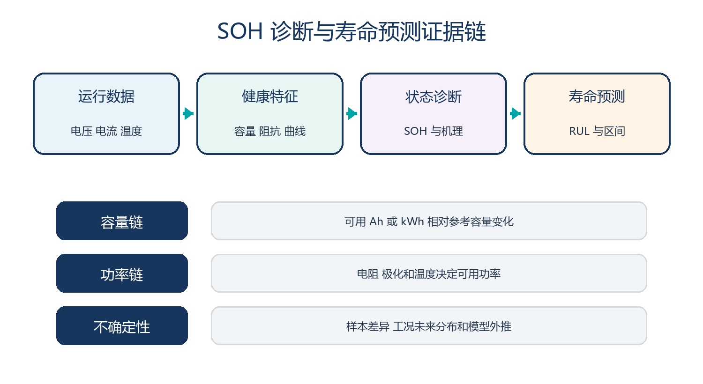
图 1 SOH 诊断和寿命预测需要不同层级的证据
健康维度 | 常用指标 | 参考条件 | 应用
容量健康 | Q_now 除以 Q_begin | 规定温度 倍率和截止电压 | 续航或储能时长
功率健康 | 电阻增长或可用功率比 | 规定 SOC 温度和脉冲时长 | 加速 快充和并网功率
能效健康 | 充放电能量效率 | 规定功率和热边界 | 热负荷与运营成本
安全健康 | 异常自放电 产气 绝缘等 | 指定诊断和阈值 | 维护与风险管理

一 SOH 定义与任务边界
先定义电池要完成的任务 再选择健康指标

1 1 容量健康
容量 SOH 常用当前可测容量与初始或额定参考容量之比 它反映在规定截止条件下可存取的电荷
测量结果依赖温度 倍率 静置和截止电压 因此参考条件必须固定 否则可逆温度效应会被误判为永久衰减

1 2 功率和安全健康
功率能力受欧姆电阻 极化 扩散和热边界影响 同一容量 SOH 的电芯可能具有不同峰值功率
异常自放电 绝缘下降 产气或局部热点属于安全相关健康信号 它们不一定与容量线性对应
$$SOH_Q = Q_now / Q_ref × 100 percent$$
式 1 Q_now 和 Q_ref 应在相同温度 倍率和截止条件下测得

二 退化机理与可观察量
健康特征只是机理的投影 同一特征可能对应多种原因

2 1 活性锂和活性材料损失
SEI 增长 析锂和副反应会消耗可循环锂 颗粒开裂和电极失联会降低可用活性材料
容量曲线的增量容量峰位 峰面积和电压平台变化可提供线索 但需要稳定测量条件和基线对比

2 2 阻抗与传输退化
界面膜增长 接触退化 电解液变化和结构损伤会增加欧姆或极化阻抗 表现为负载压降与发热上升
内阻依赖 SOC 温度 脉冲时长和方向 单个电阻值不能脱离测试条件比较
$$ΔV = I R_0 + V_polarization$$
式 2 电压响应包含欧姆压降和随时间变化的极化项
退化现象 | 可能机理 | 可观察特征 | 限制
容量下降 | 活性锂或活性材料损失 | 完整容量 曲线峰值 | 需要受控循环
电阻增长 | 界面膜 接触或传输恶化 | 脉冲压降 EIS 参数 | 强温度和 SOC 依赖
自放电增加 | 微短路 副反应 | 静置电压或 SOC 漂移 | 受 BMS 静态功耗干扰
异常产热 | 局部阻抗或副反应 | 温升 热像 模型残差 | 传感位置有限

三 容量诊断方法
实验室容量容易定义 在线系统容量难以直接观察

3 1 受控容量测试
完整充放电在规定温度和倍率下提供可靠容量基线 但耗时且可能影响正常运营
车辆和储能系统很少频繁经历完整可控循环 在线算法需要利用部分充电窗口和已知电量吞吐更新容量

3 2 部分曲线特征
恒流充电时间 电压区间容量 增量容量和微分电压可作为健康特征 前提是温度 电流和起始状态可比
快充限流 热管理和用户中断会改变曲线 需要筛选合格片段并记录工况
$$Q_window = ∫ I dt over V_a to V_b$$
式 3 在固定电压窗口内积分电流可形成部分容量特征 单位 Ah

四 阻抗与功率健康
功率健康需要把阻抗状态和热限制放在一起

4 1 直流脉冲与动态阻抗
规定脉冲下用电压变化除以电流变化可估算动态电阻 不同时间点对应欧姆 极化和扩散贡献
比较必须固定 SOC 温度 静置和脉冲方向 还要扣除母排和连接电阻变化

4 2 在线功率能力
可用功率受单体电压边界 温度边界 SOC 和最大电流约束 SOH 通过容量和阻抗影响这些边界
低温导致的暂时高阻不能直接记为永久 SOH 下降 需要温度归一化或模型分离
$$R_pulse = ΔV / ΔI$$
式 4 R_pulse 单位 ohm 并需标注脉冲时长 SOC 温度和方向
方法 | 数据需求 | 优势 | 风险
完整容量 | 受控全充全放 | 基准清晰 | 耗时 难在线
部分充电曲线 | 合格恒流片段 | 可利用日常充电 | 工况筛选困难
直流脉冲 | 电流阶跃和同步电压 | 快速评估功率健康 | 温度 SOC 敏感
模型观测器 | 持续电压电流温度 | 在线联合估计 | 模型与参数失配

五 模型驱动与数据驱动估计
两类方法都需要代表性数据和外推边界

5 1 参数观测器
双卡尔曼滤波可一组状态估 SOC 另一组参数估容量或电阻 NREL 报告了用电压响应更新 SOC SOH 和寿命模型参数的方法
参数可辨识性取决于工况激励 平稳工况中多个参数可能互相补偿 得到看似准确但不可解释的结果

5 2 机器学习与概率模型
数据驱动方法可从曲线和运行历史学习复杂关系 但训练分布必须覆盖目标化学体系 温度和使用方式
OSTI 收录的概率机器学习综述强调电芯制造差异和时变工况 说明输出预测区间比单点数值更可靠
$$θ_hat_k = θ_hat_k−1 + K_θ e_k$$
式 5 参数估计用残差 e 和增益 K 更新容量 阻抗或寿命参数

六 剩余寿命预测
RUL 依赖未来使用假设 比当前 SOH 具有更大不确定性

6 1 退化轨迹与终止条件
RUL 需要先定义寿命终止条件 例如容量低于任务要求 功率不足或安全诊断触发 不同任务会得到不同剩余寿命
退化可能出现拐点 早期近线性外推会低估或高估后期变化 需要机理 特征和不确定性共同约束

6 2 未来工况和预测区间
温度 SOC 停留 快充比例和电量吞吐决定未来退化 若使用方式未知 应给出情景范围
概率模型应分开表达测量噪声 电芯差异 参数不确定性和未来工况不确定性 避免只给一个确定日期
$$RUL = t(EOL) − t_now$$
式 6 RUL 单位可为时间 循环或等效电量吞吐 并必须说明未来工况假设

七 验证与部署监控
健康算法必须证明跨电芯 跨工况和跨寿命阶段的泛化能力

7 1 数据划分与盲测
训练和测试不能把同一电芯相邻循环随机拆分 否则会泄漏个体特征 应按电芯 批次和工况分组盲测
验证要报告偏差 方差 置信区间和寿命阶段表现 特别关注后期拐点和分布外工况

7 2 在线监控和再标定
部署后监控特征分布 模型残差和置信度 当数据超出训练边界时进入保守策略而非继续给出高置信预测
软件或参数更新需要保持历史可比性 并通过影子运行和回放验证避免改变用户可用能量边界

工程检查表
SOH 算法评审前检查以下五项
- SOH 是否明确区分容量 功率 效率和安全健康
- 所有健康特征是否绑定温度 SOC 倍率和时间尺度
- 训练与测试是否按电芯 批次和工况隔离 防止数据泄漏
- RUL 是否明确寿命终止条件和未来使用情景
- 输出是否包含置信区间 分布外检测和保守降级策略

案例推演
场景 同一批车辆在冬季显示 SOH 从 94 百分比降到 86 百分比 春季又回升到 92 百分比
永久容量衰减不应大幅恢复 更可能是温度导致的可用容量与阻抗变化 或算法归一化不完整
- 核对 SOH 定义是容量 功率还是可用能量 并检查参考温度
- 对比相同 SOC 和温度下的脉冲阻抗与部分容量特征
- 检查算法是否把低温限功率和截止提前误写入永久容量
- 用受控回温后的容量或合格充电片段重估健康状态
- 修正温度归一化并保留真实永久衰减趋势与不确定区间
可逆温度效应和永久老化必须分离 否则 SOH 会随季节产生不可信的恢复

常见误区
以下判断忽略了关键边界。复盘时应先补齐对象、工况和可验证证据。

误区 1 SOH 就是剩余容量百分比
容量只是一个维度 功率 效率和安全健康可能不同步

误区 2 内阻升高一定表示永久老化
温度 SOC 和测量时间尺度也会显著改变阻抗

误区 3 机器学习不需要退化机理
机理有助于选择特征 识别分布外和解释异常

误区 4 RUL 可以给出唯一准确日期
未来工况和个体差异要求情景或概率区间

误区 5 数据越多模型一定越可靠
若数据分布偏斜 标签不一致或训练测试泄漏 结果仍不可信

本期要点总结
- SOH 必须绑定任务和参考条件
- 容量与功率健康需要不同测试和特征
- 温度和 SOC 会制造可逆变化 必须与永久退化分离
- 模型驱动和数据驱动方法都依赖可辨识数据
- RUL 应给出假设和区间 并在部署中监控分布外风险

思考题与答案
先独立作答，再检查答案中的假设、单位和验证条件。
- 容量 SOH 的基本定义是什么
- 为什么内阻必须标注脉冲时长
- 部分充电曲线为什么能用于健康估计
- 训练测试为什么要按电芯分组
- RUL 输出必须说明哪些内容

答案 1
当前容量与统一参考条件下参考容量之比

答案 2
不同时间尺度包含不同的欧姆 极化和扩散贡献

答案 3
固定窗口内的时间 电量和曲线形状会随容量及机理变化

答案 4
避免同一电芯的个体特征泄漏到测试集导致虚高精度

答案 5
寿命终止条件 未来工况假设 预测单位和不确定区间

下一期预告
第 23 期将学习 SOP 与功率边界 把电压 温度 SOC SOH 和热约束转化为实时充放电能力

参考资料
以下资料用于建立本期的工程框架。所有网页的访问日期均为 2026 年 9 月 22 日。
- NREL Battery Lifespan Research https://www.nrel.gov/transportation/battery-lifespan.html
- NREL Battery State of Health Estimator https://www.osti.gov/servlets/purl/2477397
- OSTI Probabilistic Machine Learning for Battery Health Diagnostics https://www.osti.gov/pages/biblio/2370016
- NREL Multi Scale Modeling of Battery Physics https://www.nrel.gov/transportation/multi-scale-battery-physics-modeling.html
- OSTI Temperature Dependent Degradation Mechanisms in LFP Batteries https://www.osti.gov/pages/biblio/1421782
- Argonne Electrochemical Analysis and Diagnostics Laboratory https://www.anl.gov/cse/electrochemical-analysis-and-diagnostics-laboratory-facility

